PÕLVELIIGESE ARTROOS – KAS RAVITAV HAIGUS?

Osteoartroosi (artroos, lad k. osteoarthrosis; inglise k. osteoarthritis), mida nimetatakse ka liigese kulumise haiguseks, peetakse täiskasvanud rahvastiku hulgas kõige levinumaks liigespõletiku haiguseks maailmas. Kõige levinumaks osteoartroosi alavormiks on põlveliigese artroos ehk gonartroos. Tegemist on järk-järgult süveneva põletikulise protsessiga, mis haarab kompleksselt kogu liigest: liigeskõhre, liigesesiseseid kudesid ning kõhrealust luud. Haiguse olulisemateks sümptomiteks on koormusel süvenev valu, liigesjäikus ja liikuvuse piiratus. Artroosi pole võimalik välja ravida, kuid erinevaid ravitaktikaid kombineerides on võimalik vähendada haigusest tingitud vaevusi ning säilitada normaalne elukvaliteet.

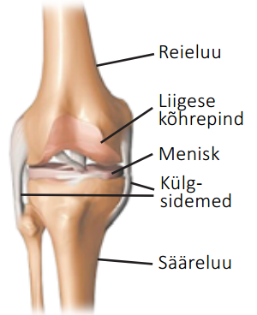
PÕLVELIIGESE ANATOOMIA JA FUNKTSIOON

Põlveliiges on inimkeha suurim ja tugevaim, kuid ka enim kaebusi tekitav ja opereeritav liiges. Põlveliigese moodustavad kolm põhilist liigestuvat pinda: põlvekedra (kederluu ehk patella) ja reieluuvaheline pind, sisemine reie- ja sääreluuvaheline pind ning välimine reie- ja sääreluuvaheline pind. Reieluu ja sääreluu on omavahel ühendatud sidemete ehk ligamentide abil ning kaetud kõhrega. Kõhr on tugev ja libedapinnaline kude, mis võimaldab liigespindade liuglemist üksteise suhtes. Reieluu ja sääreluu vahel paiknevad kaks võruketast, mida nimetatakse meniskiks. Meniskid kaitsevad reieluu ja sääreluu liigeskõhre ning stabiliseerivad liigest (suurendades sääreluu liigespindade nõgusust), pehmendavad käimisel, jooksmisel, hüppamisel tekkivaid tõukeid ja põrutusi.

Põlveliiges täidab inimkehas mitmeid erinevaid funktsioone, olles peamiseks ühenduslüliks keha ja jala vahel. Ta on piisavalt tugev, et kanda keharaskust, samas pehmendades survet ja jõudu, mida tekitavad hüpped ja pöörded ning teised liigutused sportides. Põlveliiges liigub kui uksehing, et inimene saaks käia ja samas tagab stabiilse toe seismisel.
.

ARTROOSI TEKKEPÕHJUSED

Liigestuvaid luid katva kõhre ülesandeks on tagada liigespindade vaba liikumine ja vähene hõõrdumine, samuti pehmendab kõhr survet, mis langeb luule liikumise ajal. Liigeskõhr koosneb 65-80% ulatuses veest ning kuivmassist, mis sisaldab erinevat tüüpi kollageene, kondrotsüüte, proteoglükaane ja proteiine. Proteoglükaan ja kollegeen tagavad kõhre residentsuse ja elastsuse. Kui liigesvedeliku kogus kõhres väheneb, häirub kõhre varustatus toitainetega ning kollageeni süntees peatub. Eeltoodu tulemusena kõhre pindmised kihid lõhenevad ja murenevad, tükid eemalduvad. Kõhrealused luud hõõrduvad teineteise vastu ja tekib liigesevalu, turse ja liigese liikuvuse vähenemine. Kõhrest alguse saanud muutused levivad teistesse liigese osadesse, tekivad põletikulised protsessid ja mikrorebendid. Aja jooksul kaotab liiges oma tavapärase kuju.

RISKIFAKTORID

- Vanus ja sugu - põlveliigese artroosi haigestumise risk kasvab vanusega (alates vanusest 40+) ning haigust esineb sagedamini naistel kui meestel.
- Ülekaal - suurendab jalaliigestele langevat koormust. Iga kehakaalu lisakilogramm suurendab põlveliigeste koormust 4 kilogrammi.
- Vigastused ja ülekoormus – põlveliigese artroosi teket soodustavad ka varasemad vigastused ja sporditraumad, samuti töö iseloomust tingitud liigese ülekoormus (näiteks seoses raskuste tõstmise ja korduvate liigutustega).
- Liigese valeasendid - artroosi esineb sagedamini ka liigeste hüpermobiilsuse ja O- või X-jalgsusega inimestel.
- Lihasnõrkus - Uuringud näitavad, et põlveliigest ümbritsevate lihaste nõrkus on eriti naistel seotud artroosi tekke ja sümptomite (valu, liigesjäikus) raskusega.
- Pärilikkus ja geneetika.

AVALDUMINE JA KAEBUSED

Gonartroosi esmaseks tunnuseks on põlvevalu. Valu võib esineda nii liikumisel (nt trepist üles-alla kõndimine) kui ka rahuolekus, esineda võib öist valu. Valuga kaasneb sageli liigese jäikus ja liikuvuse piiratus (sagedasem just hommikuti või pärast pikemat istumist), esineb ebastabiilsust (põlv läheb nö „alt ära“). Liiges võib olla ka turses – tunduda paksu ja kangena, olla kuum. See võib olla liigeses oleva sünoviaalvedeliku hulga suurenemisest või luukasvistest ehk osteofüütidest. Haiguse süvenemisel võivad tekkida deformatsioonid – põlve ja jala kuju muutused, nt jalg kõverdub väljapoole.

Artroos ei teki üleöö, vaid areneb pikema perioodi jooksul. Muutused kõhres ja liigeses arenevad välja järk-järgult, samamoodi tekivad ka sümptomid.

PÕLVELIIGESE ARTROOSI DIAGNOOSIMINE JA RAVIVÕIMALUSED

Kui valu põlves püsib pikema aja jooksul ja süveneb, tuleks pöörduda arsti poole. Gonartroosi diagnoosimisel kuulab arst ära patsiendi kaebused ning uurib probleemset liigest, sooritades erinevaid diagnostilisi teste. Luuliste muutuste (luukasvised jm) tuvastamiseks teostab arst röntgenuuringu. Ultraheliuuring võimaldab tuvastada pehmete kudede seisundit ning tsüstide esinemist. Juhul, kui esineb kahtlus ka meniski- ja sidemevigastuste esinemise osas, teostatakse magnetresonantsuuring (MRT). Artroosi väljakujunemisel tekkivad põletikulised protsessid põhjustavad sageli kaasuva probleemina meniski rebendeid.

Kuigi liigese kulumist ei ole võimalik tagasi pöörata, leidub siiski erinevaid ravivõimalusi ja meetodeid, kuidas probleemide süvenemist ennetada ja vaevusi leevendada. Gonartroosi (mittekirurgilise) ravi peamisteks eesmärkideks on:
- Valu kõrvaldamine ja liigesepõletiku ravi;
- Kõhre anatoomilise struktuuri ja ainevahetuse taastamine;
- Lihaste ja sidemete tugevdamine ja liikumisvõime säilitamine ravivõimlemise teel.

Valu kõrvaldamiseks ja põletiku raviks kasutatakse erinevaid suukaudseid ja lokaalseid valuvaigistavaid ja põletikku leevendavaid ravimeid – NSAID-id (ibuprofeen, diklofenak jne), paratsetamool, koksiibid (uuema põlvkonna ravimid nagu (etorikoksiib, tselekoksiib). Mõnikord võib abi olla ka kõhre „toitvatest“ toidulisanditest (glükosamiinsulfaat jm).

Uuema põlvkonna ravimeetoditest on häid tulemusi näidanud viskosuplemendid ehk liigesgeeli süstid (nt Synvisc One) põlve. Viskosuplemendid on asendavad kahjustatud ja vähenenud sünoviaalvedelikku, aidates leevendada valu ja parandada liigese talitlust. Kombineerituna vereplasmaraviga, mis sisaldab patsiendi enese verekomponentne ja nn kasvufaktoreid, aitavad stimuleerivad liigessesüstid kudede taastumist ja uuenemist ning võivad olulisel määral vähendada vaevusi kuni kaheks aastaks. Ägeda põletiku leevendamiseks kasutatakse ka hormoon- ehk glükokortikosteroid (Kenalog) süste, kuid nende sage kasutamine võib liigeskõhre veelgi enam kahjustada.

Oluline on leevendada liigesele langevat koormust, mis seisneb põlveliigest liigselt koormatave tegevuste (jooks, spetsiifilise iseloomuga töö) vähedamist, asendamist (nt jooks jalgrattasõidu või ujumisega) või ärajätmist. Kuna teaduslikult on tõestatud, et kehakaalu langetamine korreleerub tugevalt artroosi sümptomitega (ka kehakaalu alandamine 3-5 kg vähendab põlveliigesele osutatavat koormust), on ülekaalulisuse korral oluline otsida võimalusi kehakaalu langetamiseks (nt toitumise korrigeerimine, vajadusel toitumisnõustajat kaasates).

Lihaskonna tugevdamiseks ja liigese liikuvuse parandamiseks või säilitamiseks on vajalik regulaarne taastusravi füsioterapeudi või taastusraviarsti juhendamisel. Taastusravis kasutatakse erinevaid meetodeid: ravivõimlemist, elektri- ja magnetravi, ultraheliravi, külmaravi. Liigesele langevat koormust aitavad vähendada erinevad abivahendid – ortoosid, tallatoed.

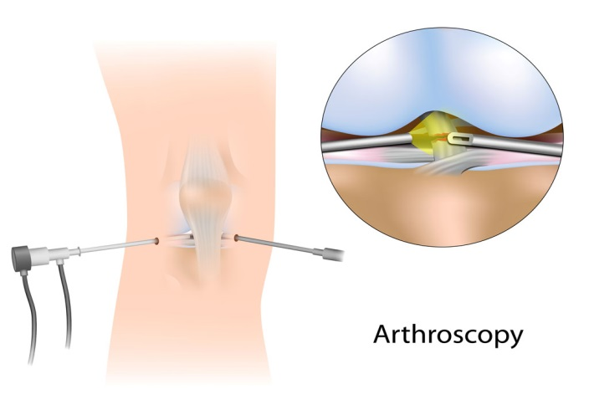
Juhul, kui kuni 6-kuuline mittekirurgiline ravi ei ole andnud tulemusi, võib arst vajadusel kaaluda kirurgilist sekkumist. Artroskoopilise operatsiooni (liigesesse sisestatakse optiline instrument 2-5 mm läbimõõduga nahalõigete kaudu) teel teostatakse vajadusel kõhre puhastamine, rebenenud meniski ja osteofüütide eemaldamine. Suurte luuliste deformatsioonide korral võidakse kirurgiliselt teostada osteotoomia liigese koormustelje muutmiseks. Juhul, kui säilib pikaajaline valu, mis häirib olulisel määral inimese elukvaliteete ja nõuab pidevat valuvaigistite tarvitamist, võib kaaluda põlveliigese endoproteesimise operatsiooni, mille käigus inimese enda liiges asendatakse tehisliigesega (endoproteesiga). Operatsioonist taastumisel mängib olulist rolli taastusravi liigese funktsiooni taastamiseks.

KUIDAS ENNAST ISE AIDATA?

Artroosi korral saab inimene väga palju ise selleks ära teha, et pidurdada liigese kulumist ning vähendada sellega seotud vaevusi. Esmaseks soovituseks on vältida või vähendada valu põhjustavaid tegevusi: kükitamine, treppidest kõndimine, raske füüsiline töö, jooksmine, hüppamine, pikka aega ühes asendis istumine jne. Regulaarne füüsiline liikumine (kepikõnd, jalgrattasõit, ujumine jm liigest vähemkoormavad tegevused) on samas kasulik ning vajalik, kuivõrd see parandab liigese verevarustust.
Tuleks vältida kõrge kontsaga kingade kandmist, mis koormavad põlveliigese eesmist osa. Spetsiaalsete tallatugede ja põrutuskindlate spordijalanõude kandmine seevastu vähendavad liigesele langevat koormust.
Liigeste stabiilsuse tagamiseks on väga oluline teha ka iseseisvalt (mitte ainult füsioterapeudi vastuvõtul) lihaseid tugevdavaid ja liikuvust parandavaid harjutusi. Siin on oluline meeles pidada, et harjutusi ei tohi teha läbi valu – vajadusel tuleb võtta valu vaigistavaid preparaate. Dieet ja kehakaalu jälgimine, nagu eelnevalt mainitud, on samuti äärmiselt olulised sümptomite süvendamise peatamiseks.
Probleemide püsimisel on soovitatav siiski pöörduda ortopeedi vastuvõtule, kes määrab sobivad ravivõtted.

Teksti koostamisel on kasutatud järgmisi abimaterjale:
Eesti Reumatoloogia Seltsi infoleht „Põlveliigese Artroos“
www.artroos.ee
https://orthoinfo.aaos.org

ORTOPEEDIA ARSTID AS:
- Ortopeedi vastuvõtt
- Füsioterapeudi vastuvõtt
- Vereplasmaravi ja liigesgeeli süstid
- Põlveliigese artroskoopia
- Põlveliigese endoproteesimine

Telefon: 606 7747
E-post: orto@ortopeediaarstid.ee
www.ortopeediaarstid.ee

Merimetsa tervisekeskuse I korrus
Paldiski mnt 68a
10617 Tallinn

